**Java Web开发**

**实验一**

**作业报告**

|  |  |
| --- | --- |
| 学 院 | 计算机 |
| 所在系 班 级 | 2017软件工程系9班 |
| 学 号 姓 名 | 苟俊杰 |
| 指 导 教 师 | 郭晓燕 |
| 完 成 时 间 | 2019年4月 |

# 实验题目

1. 将实验三的三题进行改写，在Servlet控制器中获取信息，验证后根据具体情况跳转到对应页面，成功请求转发到成功页面，否则重定向跳转到失败页面（可将动态验证码添加在页面上）

* 登录页面，提交用户名、密码及身份

改写一：支持中文，确保两种表单提交方式（get、post）都支持中文，另外对程序的空对象情况进行处理。

改写二：比如登录页面除了之前的用户名、密码另外再加上所在专业（计算机、软件工程及网络工程，单选框或下拉列表框皆可），登录成功后根据身份进行跳转，进入对应的页面，页面需显示****专业学号姓名。登录失败转向失败页面，并进行报错！

# 分析与设计

此题需要设计五个文件完成

首先需要一个login.jsp程序对登陆页面进行设计，实现学号，姓名，密码，专业，身份的输入。

<body bgcolor = *cyan*>

<% request.setCharacterEncoding("UTF-8");%>

<form action = *"t3.do"* method = *post*>

学号<input type = *"text"* name = *"num"* size = *"30"*><br>

姓名<input type = *"text"* name = *"name"* size = *"30"*><br>

密码<input type = *"text"* name = *"password"* size = *"30"*><br>

专业<input type = *"radio"* name = *"major"* value = *"软件工程"*>软件工程

<input type = *"radio"* name = *"major"* value = *"计算机科学与技术"*>计算机科学与技术

<input type = *"radio"* name = *"major"* value = *"网络工程"*>网络工程

<input type = *"radio"* name = *"major"* value = *"信息管理"*>信息管理<br>

<input type = *"radio"* name = *"identity"* value = *"学生"*>学生

<input type = *"radio"* name = *"identity"* value = *"教师"*>教师<br>

<input type = *"submit"* value =*"登陆"*><br>

</body>

其次需要一个叫t3.java的servlet程序对登陆页面获得的信息进行判断处理，并根据结果实现跳转

@WebServlet("/t3.do")

**public** **class** t3 **extends** HttpServlet {

**private** **final** String SUCTEACHER_VIEW = "sucTeacher.jsp";

**private** **final** String SUCSTUDENT_VIEW = "sucStudent.jsp";

**private** **final** String FAIL_VIEW = "fail.jsp";

**protected** **void** doPost(HttpServletRequest request, HttpServletResponse response)

**throws** ServletException, IOException {

// **TODO** Auto-generated method stub

request.setCharacterEncoding("UTF-8");

String num = request.getParameter("num");

String password = request.getParameter("password");

String name = request.getParameter("name");

String identity = request.getParameter("identity");

**if**(checkLogin1(num, password, identity, name))

{

**if**(checkLogin2(identity))

{

request.getRequestDispatcher(SUCSTUDENT_VIEW).

forward(request,response);

}

**else**

request.getRequestDispatcher(SUCTEACHER_VIEW).

forward(request, response);

}

**else** {

request.getRequestDispatcher(FAIL_VIEW).

forward(request, response);

}

}

**private** **boolean** checkLogin1(String num, String password, String identity, String name) {

**if**(num.equals("03171418") && password.equals("630719") && identity != **null** && name.equals("苟俊杰"))

**return** **true**;

**else**

**return** **false**;

}

**private** **boolean** checkLogin2(String identity) {

**if**(identity.equals("学生"))

**return** **true**;

**else**

**return** **false**;

}

}

另外需要三个jsp程序实现对用户进行相应结果的反馈显示。

第一个时登陆成功后跳转到学生页面的代码：

<body>

登陆成功!<br>

欢迎进入学生页面!<br>

<% request.setCharacterEncoding("UTF-8");%>

<% String num = request.getParameter("num");

out.println("学号: " + num );%><br>

<% String name = request.getParameter("name");

out.println("姓名: " + name );%><br>

<% String major = request.getParameter("major");

out.println("专业: " + major );%><br>

<% String identity = request.getParameter("identity");

out.println("身份: " + identity);%><br>

</body>

第二个时登陆成功后跳转到教师页面的代码：

<body>

登陆成功!<br>

欢迎进入教师页面!<br>

<%request.setCharacterEncoding("UTF-8"); %>

<%String num = request.getParameter("num");

out.println("账号: " + num); %><br>

<%String name = request.getParameter("name");

out.println("姓名: " + name); %><br>

<%String identity = request.getParameter("identity");

out.println("身份: " + identity); %><br>

</body>

第三个时登陆失败后跳转到失败页面并对错误原因进行显示的代码：

<body>

<% request.setCharacterEncoding("UTF-8");%>

<% String num = request.getParameter("num");

String name = request.getParameter("name");

String password = request.getParameter("name");

String identity = request.getParameter("identity");

**if**(num == **null** || name == **null** || password == **null** || identity == **null**)

{

**if**(num == **null**)

{out.println("学号为空，请重新输入！");}

**else** **if**(name == **null**)

{out.println("名字为空，请重新输入！");}

**else** **if**(password == **null**)

{out.println("密码为空，请重新输入！");}

**else** **if**(identity == **null**)

{out.println("身份为空，请重新输入！");}

}

**else**

{

**if**(!num.equals("03171418"))

{out.println("您输入的学号有误，请重新输入！");}

**else** **if**(!password.equals("630719"))

{out.println("您输入的密码有误，请重新输入！");}

}

%><br>

登陆失败！<br>

<a href = *"login.jsp"*>登陆</a><br>

</body>

# 运行效果图

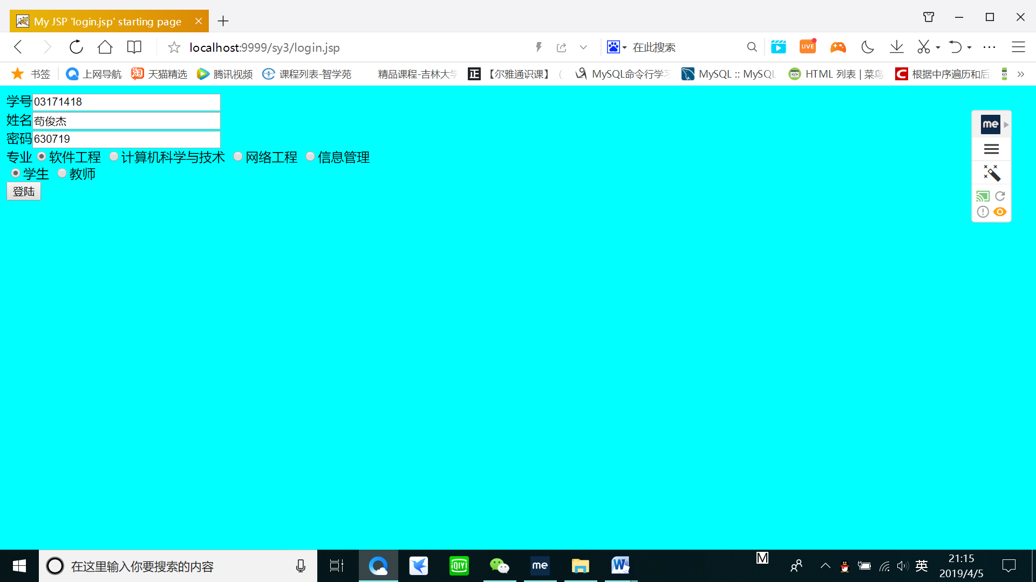

图一位登陆页面

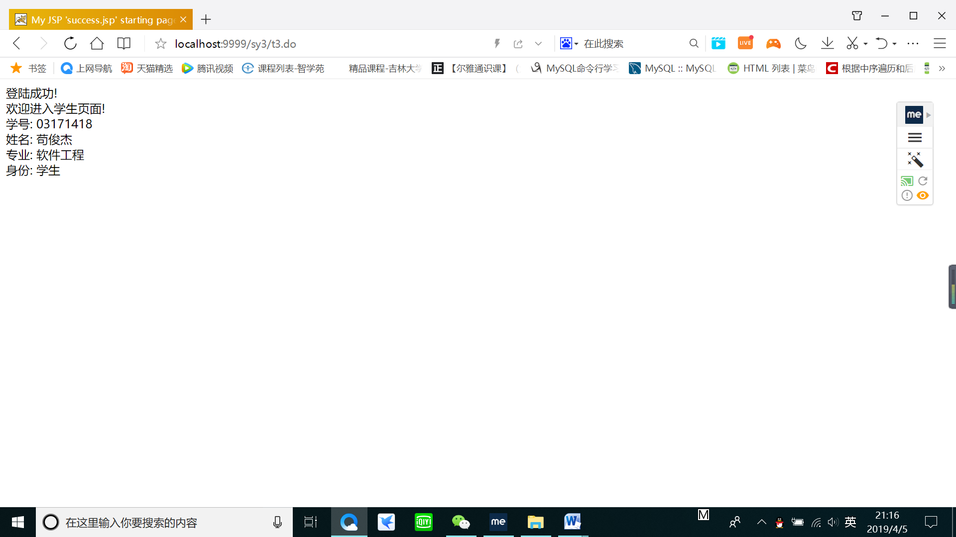

图二为登陆成功后根据选择的学生用户，跳转到学生页面

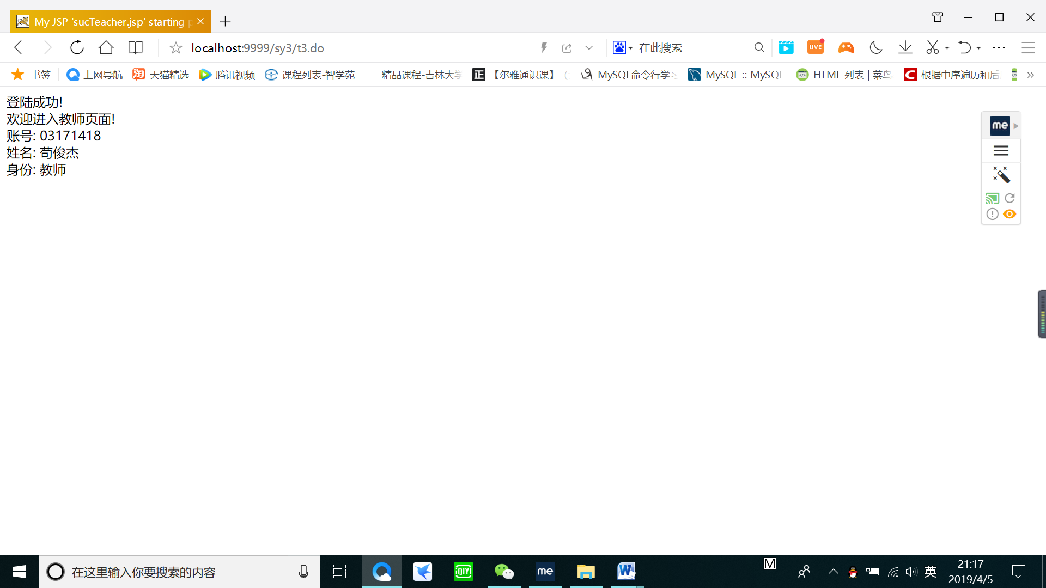

图三为登陆成功后，根据选择的教师用户跳转到教师页面。

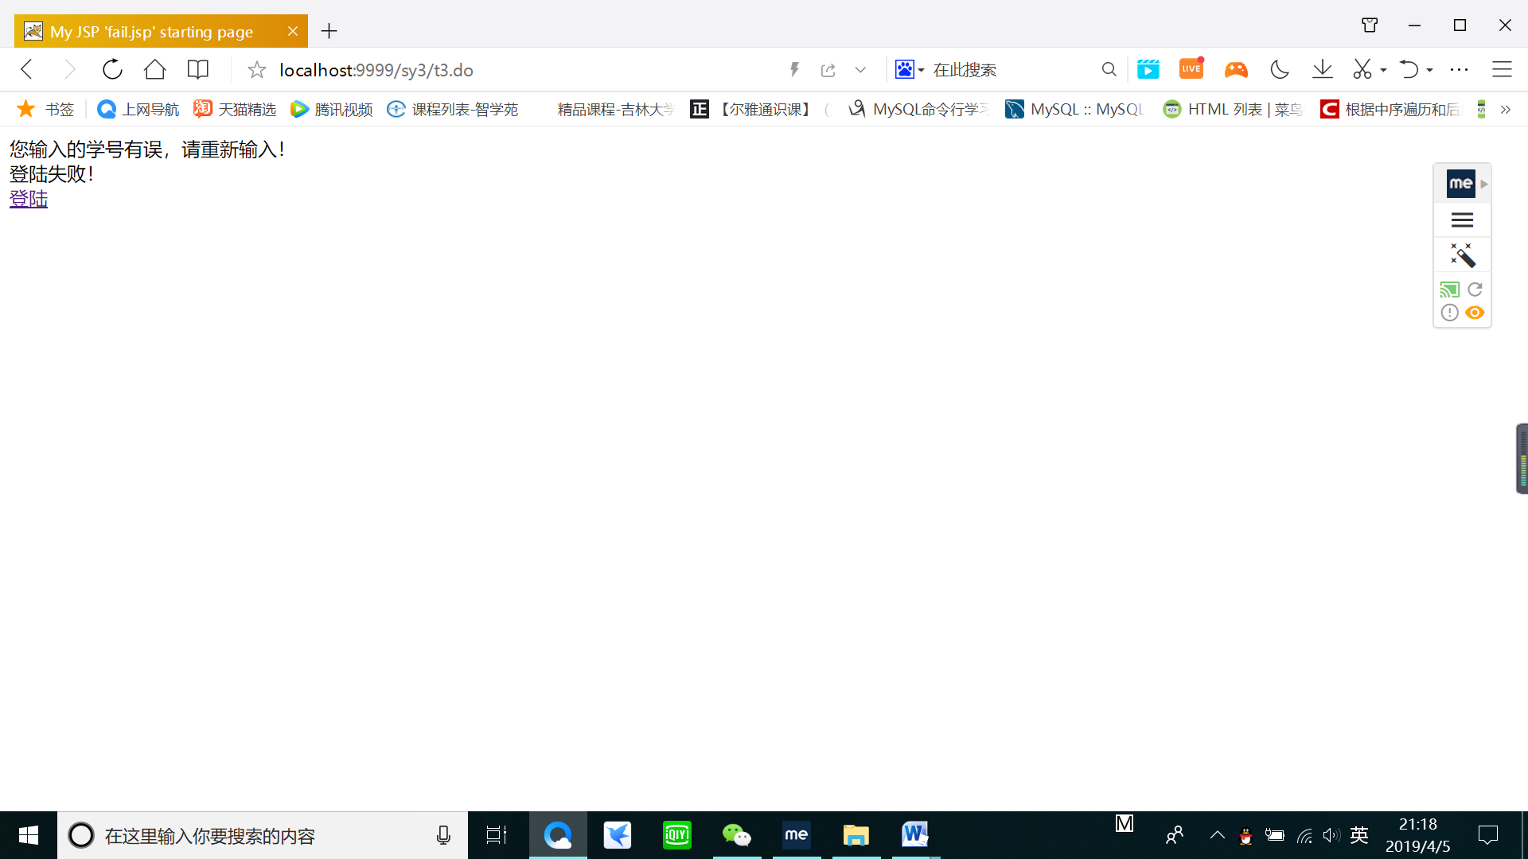

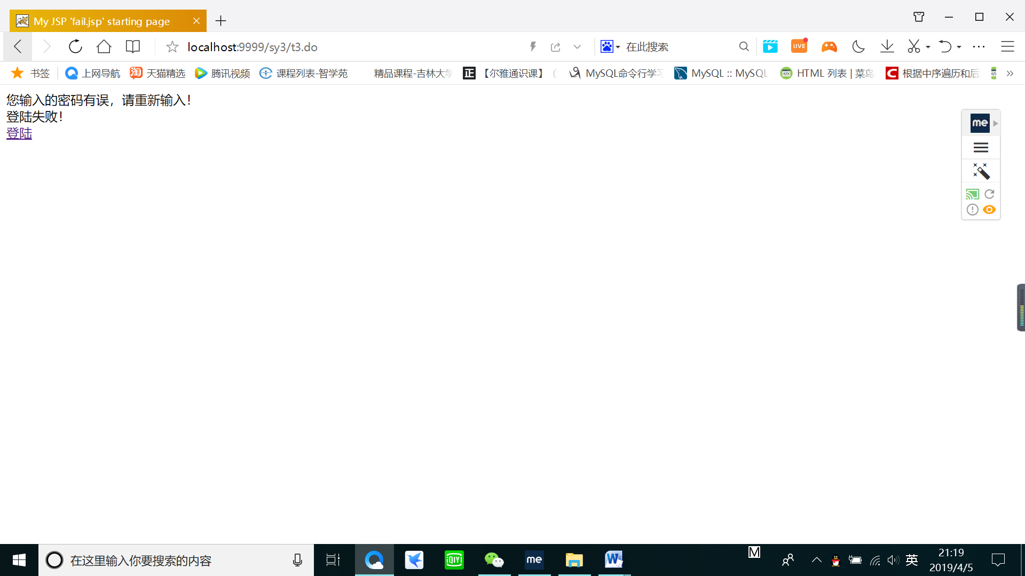

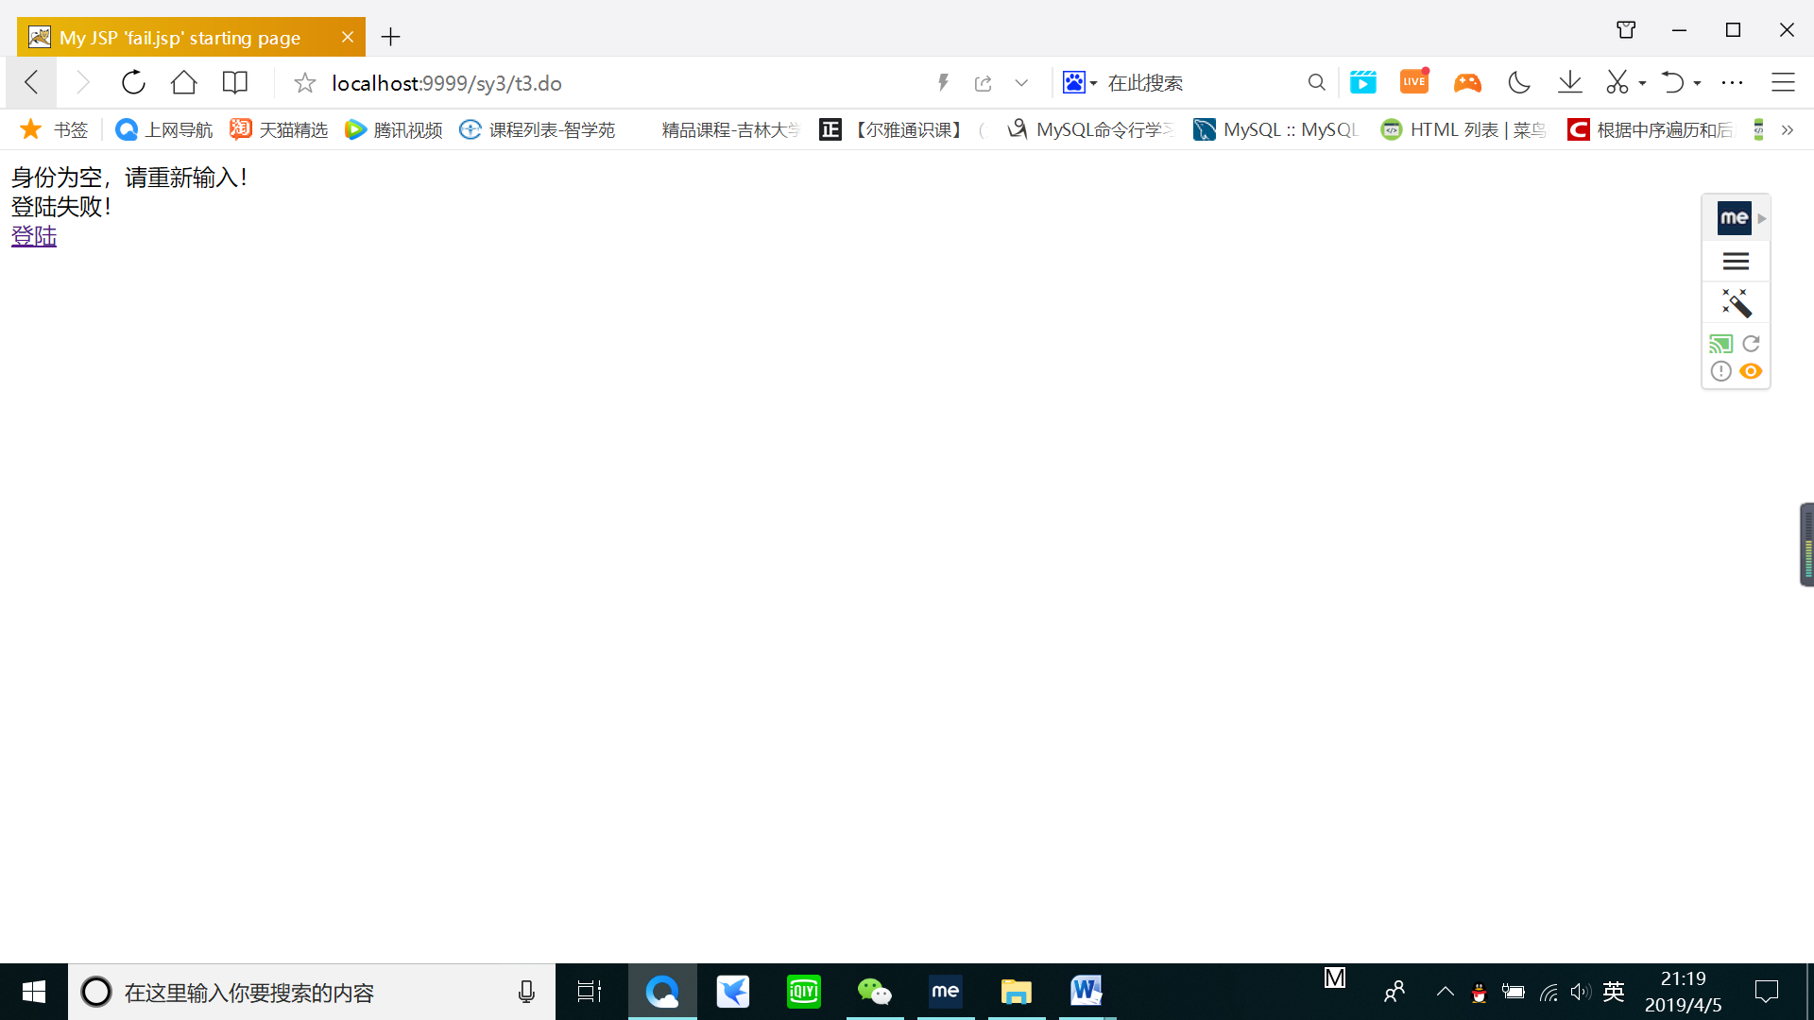

图四五六分别为对应出现各种错误后，跳转到失败页面显示的结果。

# 收获与问题

尽量采用MVC模式的方法完成实验，在servlet程序中，注意对可能出现的各种情况进行判断，再实现各种情况的页面跳转。在fail.jsp的页面中，要注意对出现的各种错误对用户的提示。熟练掌握request.getRequestDispatcher().

forward(request, response);的方法。